Лабораторна робота № 3
Тема: Використання узагальнень (generics). Клонування та порівняння об'єктів.
Мета роботи: створити ієрархію класів заданої предметної області, робота з статичними методами.
Хід роботи
Завдання 1. Відкрити заготовлений проект з реалізованою базовою функціональністю.
Завдання 2. За допомогою узагальнень (generics) встановити такі обмеження:
- до команди можна додавати тільки учасників, що відносяться до одної ліги (Schoolar, Student або Employee).
- грати між собою можуть тільки команди з учасниками одної ліги (тобто команда студентів може грати тільки іншою командою студентів).
- продемонструвати створення команд, гравців, додавання гравців до команд, гри між ними.
Завдання 3. Клонування:
- для класу Participant імплементувати інтерфейс Cloneable та перевизначити метод clone. - для класу Participant перевизначити методи hashCode та equals.
- для класу Participant та його підкласів перевизначити метод toString.
- для класу Team Реалізувати глибоке клонування через статичний метод або конструктор копіювання.
- продемонструвати клонування та використання методів hashCode, equals та toString.
Завдання 4. Порівняння:
- для класу Participant імплементувати інтерфейс Comparable та перевизначити метод compareTo для сортування учасників по імені.
- створити Comparator для порівняння учасників по віку.
- *створити компаратор з пріорітетом використовуючи можливості Java 8.

- продемонструвати роботу порівнянь на прикладі сортування учасників команд.
Лістинг файлу AgeComparator.java:
package com.education.ztu.game;
import java.util.Comparator;
public class AgeComparator implements Comparator<Participant> {
@Override
public int compare(Participant p1, Participant p2) {
return Integer.compare(p1.getAge(), p2.getAge());
}
}

Лістинг файлу Employee.java:
package com.education.ztu.game;
public class Employee extends Participant{
public Employee(String name, int age) {
super(name, age);
}
}

Лістинг файлу Game.java:
package com.education.ztu.game;
public class Game {
public static void main(String[] args) {
Schoolar schoolar1 = new Schoolar("Ivan", 13);
Schoolar schoolar2 = new Schoolar("Mariya", 15);
Student student1 = new Student("Mykola", 20);
Student student2 = new Student("Viktoria", 21);
Employee employee1 = new Employee("Andriy", 28);
Employee employee2 = new Employee("Oksana", 25);
Team<Schoolar> schoolarTeam = new Team<>("Dragon");
schoolarTeam.addNewParticipant(schoolar1);
schoolarTeam.addNewParticipant(schoolar2);
Team<Student> studentTeam = new Team<>("Vpered");
studentTeam.addNewParticipant(student1);
studentTeam.addNewParticipant(student2);
Team<Employee> employeeTeam = new Team<>("Robotyagi");
employeeTeam.addNewParticipant(employee1);
employeeTeam.addNewParticipant(employee2);
schoolarTeam.playWith(new Team<>("Rozumnyky"));
studentTeam.playWith(new Team<>("StudentPower"));
}
}

Лістинг файлу Participant.java:
package com.education.ztu.game;
public abstract class Participant implements Cloneable, Comparable<Participant> {
private String name;
private int age;
public Participant(String name, int age) {
this.name = name;
this.age = age;
}
public String getName() {
return name;
}
public int getAge() {
return age;
}
public void setName(String name) {
this.name = name;
}
public void setAge(int age) {
this.age = age;
}
@Override
public Participant clone() {
try {
return (Participant) super.clone();
} catch (CloneNotSupportedException e) {
throw new RuntimeException("Clone not supported for Participant", e);
}
}
@Override
public boolean equals(Object obj) {
if (this == obj) return true;
if (obj == null || getClass() != obj.getClass()) return false;
Participant that = (Participant) obj;
return age == that.age && name.equals(that.name);
}
@Override
public int hashCode() {
return 31 * name.hashCode() + age;
}
@Override
public String toString() {
return "Participant{" + "name='" + name + '\'' + ", age=" + age + '}';
}
@Override
public int compareTo(Participant other) {
return this.name.compareTo(other.name);
}
}

Лістинг файлу Schoolar.java:
package com.education.ztu.game;
public class Schoolar extends Participant{
public Schoolar(String name, int age) {
super(name, age);
}
}

Лістинг файлу Student.java:
package com.education.ztu.game;
public class Student extends Participant{
public Student(String name, int age) {
super(name, age);
}
}

Лістинг файлу Team.java:
package com.education.ztu.game;
import java.util.ArrayList;
import java.util.List;
import java.util.Random;
public class Team<T extends Participant> implements Cloneable {
private String name;
private List<T> participants = new ArrayList<>();
public Team(String name) {
this.name = name;
}
public void addNewParticipant(T participant) {
participants.add(participant);
System.out.println("To the team " + name + " was added participant " + participant.getName());
}
public void playWith(Team<T> team) {
String winnerName;
Random random = new Random();
int i = random.nextInt(2);
if (i == 0) {
winnerName = this.name;
} else {
winnerName = team.name;
}
System.out.println("The team " + winnerName + " is winner!");
}
@Override
public Team<T> clone() {
try {
Team<T> clonedTeam = (Team<T>) super.clone();
clonedTeam.participants = new ArrayList<>();
for (T participant : this.participants) {
clonedTeam.participants.add((T) participant.clone());
}
return clonedTeam;
} catch (CloneNotSupportedException e) {
throw new RuntimeException("Clone not supported for Team", e);
}
}
@Override
public String toString() {
return "Team{" + "name='" + name + '\'' + ", participants=" + participants + '}';
}
}

Лістинг файлу Main.java:
package com.education.ztu;
import com.education.ztu.game.*;
public class Main {
public static void main(String[] args) {
Schoolar schoolar1 = new Schoolar("Ivan", 13);
Schoolar schoolar2 = new Schoolar("Mariya", 15);
Team<Schoolar> schoolarTeam = new Team<>("Dragon");
schoolarTeam.addNewParticipant(schoolar1);
schoolarTeam.addNewParticipant(schoolar2);
System.out.println("Original team: " + schoolarTeam);
Team<Schoolar> clonedTeam = schoolarTeam.clone();
System.out.println("Cloned team: " + clonedTeam);
System.out.println("Equals: " + schoolar1.equals(schoolar2));
System.out.println("HashCode of schoolar1: " + schoolar1.hashCode());
System.out.println("HashCode of schoolar2: " + schoolar2.hashCode());
}
}

Лістинг файлу Main2.java:
package com.education.ztu;
import com.education.ztu.game.*;
import java.util.ArrayList;
import java.util.Collections;
import java.util.List;
public class Main2 {
public static void main(String[] args) {
Schoolar schoolar1 = new Schoolar("Ivan", 13);
Schoolar schoolar2 = new Schoolar("Mariya", 15);
Schoolar schoolar3 = new Schoolar("Sergey", 12);
List<Schoolar> schoolars = new ArrayList<>();
schoolars.add(schoolar1);
schoolars.add(schoolar2);
schoolars.add(schoolar3);
Collections.sort(schoolars);
System.out.println("Sorted by name: " + schoolars);
Collections.sort(schoolars, new AgeComparator());
System.out.println("Sorted by age: " + schoolars);
}
}

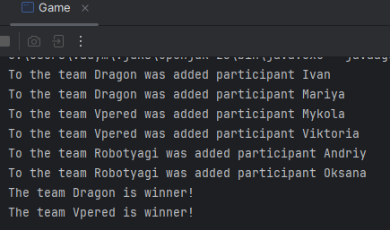
Мал.1. Результат роботи Game
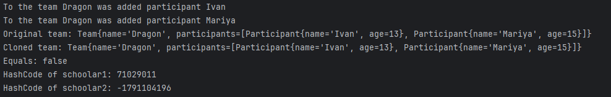
Мал.2. Результат роботи Main
Мал.2. Результат роботи Main2
Завдання 5. В GitLab проекті Java_labs_ztu, створити директорію Lab_3 та запушити в Lab_3 виконану лабораторну роботу. Надати доступ для перевірки викладачу
Посилання на репозиторій: https://github.com/VadymLeus/Y3S1-Java
Висновки: я використав узагальненя (generics), клонування та порівняння об'єктів.

